**Отчет по лабораторной работе №3** по курсу Вычислительные системы

Студент группы М80-103Б-20 ХХХХХХХ ХХХХХХХ, № по списку 25

Контакты www, e-mail:

Работа выполнена: «20» октября 2020г.

Преподаватель: каф. 806 ___________________________

Входной контроль знаний с оценкой _____________________

Отчет сдан « » _________202_ г., итоговая оценка _____

Подпись преподавателя ________________

1. **Тема:** Сети и телекоммуникации в ОС UNIX__________________________________________________

________________________________________________________________________________________________

1. **Цель работы:** Овладеть сетевыми средствами и средствами архивации и упаковки системы ОС UNIX
2. **Задание** (*вариант №25* )**:** Продемонстрировать: Удаленные команды UNIX, удаленное копирование файлов и директорий, передача файлов при помощи протокола ftp, архивация и упаковка
3. **Оборудование(лабораторное)**:

ЭВМ -, процессор -, имя узла сети - с ОП - ГБ,

НМД - ГБ, терминал- адрес -, принтер -

Другие устройства -

*Оборудование ПЭВМ студента, если использовалось:*

Процессор Intel Core i3-4160, с ОП 6 ГБ, НМД 1 ТБ. Монитор 1600x900 пикс.

Другие устройства -

1. **Программное обеспечение:**

Операционная система семейства -, наименование - версия - интерпретатор команд - версия

Система программирования - версия -

Редактор текстов - версия -

Утилиты операционной системы -

Прикладные системы и программы -

Местонахождение и имена файлов программ и данных -

*Программное обеспечение ЭВМ студента, если использовалось:*

Операционная система семейства GNU/Linux, наименование Ubuntu версия 20.04.1 LTS

интерпретатор команд GNOME Terminal версия 3.36.2.

Система программирования ___ _____________________________________________версия__________________ Редактор текстов emacs версия 3.22.30

Утилиты операционной системы ruptime, ping, rlogin, ls, pwd, mkdir, cd, rmdir, cat, scp, sftp, ssh, tar, pax, gzip

Прикладные системы и программы -

Местонахождение и имена файлов программ и данных -

1. **Идея, метод, алгоритм**  решения задачи (в формах: словесной, псевдокода, графической [блок-схема, диаграмма, рисунок, таблица] или формальные спецификации с пред- и постусловиями)

1) Переход на удаленную машину(rlogin, ssh) Выполнение одиночных команд на удаленной машине

2) Удаленное копирование файлов и директорий (scp)

3) Передача файлов при помощи протокола ftp (sftp - защищенный вариант, get, put)

4) Архивация и упаковка (tar, pax, gzip)

1. **Сценарий выполнения работы** [план работы, первоначальный текст программы в черновике (можно на отдельном листе) и тесты либо соображения по тестированию].

|  |  |  |
| --- | --- | --- |
| № команды | Команда | Комментарий |
| 1 | cat shapka.emacs | Вывод “шапки” |
| 2 | ruptime | показывает текущее время, время работы после загрузки, количество текущих пользователей в компьютерной системе и нагрузку за последние 1, 5 и 15 минут |
| 3 | ping 192.168.2.38 | доступность сервера 192.168.2.38 в сети |
| 4 | rlogin 208120@192.168.2.38 | запускается процесс login того же пользователя на псевдотерминале указанной удаленной машины |
| 5 | ls | работа с файлами, директориями и навигация в файловой системе на удаленной машине |
| 6 | pwd |
| 7 | mkdir lab3 |
| 8 | ls |
| 9 | cd lab3 |
| 10 | cd .. |
| 11 | rmdir lab3 |
| 12 | ls |
| 13 | exit | завершение работы с удаленной машиной |
| 14 | ls | создание файла для дальнейшего копирования на удаленную машину |
| 15 | cat > test  12345 (ctrl-D) |
| 16 | ls |
| 17 | scp test 208120@192.168.2.38:~ | копирование файла test из текущей директории в домашнюю директорию удаленной машины 192.168.2.38 |
| 18 | ssh 208120@192.168.2.38 | переход на удаленную машину 192.168.2.38 через ssh и проверка результата копирования |
| 19 | cd ~ |
| 20 | ls |

|  |  |  |
| --- | --- | --- |
| 21 | exit | окончание сеанса работы с удаленной машиной |
| 22 | rm test | удаление файла test из текущей директории |
| 23 | ls |
| 24 | scp 208120@192.168.2.38:~/test /home/sergey | копирование файла test из домашней папки удаленной машины 192.168.2.38 к себе в текущую директорию и проверка результата |
| 25 | ls |
| 26 | sftp 208120@192.168.2.38 | запуск протокола sftp |
| 27 | pwd | выполнение команд на удаленной машине |
| 28 | ls |
| 29 | ls -l |
| 30 | !ls | ! выполняет команду на своей машине |
| 31 | get test | копирование файла из удаленной машины на родную и проверка результата |
| 32 | !ls |
| 33 | put prog.c | копирование файла из своей машины на удаленную и проверка резултата |
| 34 | ls |
| 35 | exit | конец работы с sftp |
| 36 | pwd | создание подкаталога testdir содержащего файлы f1.txt f2. txt и f3.txt |
| 37 | ls |
| 38 | mkdir testdir |
| 39 | cd testdir |
| 40 | pwd |
| 41 | cat > f1.txt  11111(ctrl-d) |
| 42 | cat > f2.txt  22222(ctrl-d) |
| 43 | cat > f3.txt  33333(ctrl-d) |
| 44 | ls |
| 45 | cd.. |
| 46 | pwd |
| 47 | tar -cf arch.tar testdir | архивация папки testdir командой tar и удаление архива командой rm |
| 48 | ls |
| 49 | rm arch.tar |
| 50 | ls |
| 51 | pax -w -x tar testdir > arch.tar | архивация папки testdir командой pax и удаление архива командой rm |
| 52 | ls |
| 53 | rm arch.tar |
| 54 | ls |
| 55 | pax -w testdir > arch.pax | архивация папки testdir командой pax |
| 56 | ls |
| 57 | pax < arch.pax | просмотр содержимого arch.pax |
| 58 | rm testdir/f* | удаление папки testdir |
| 59 | rmdir testdir |
| 60 | pax -r < arch.pax | разархивация arch.pax ключом -r |
| 61 | ls |
| 62 | tar -cf arch1.tar testdir | создание дополнительного архива |
| 63 | gzip -9 -c arch1.tar > arch1.tgz | упаковка архива arch1.tar командой gzip |
| 64 | ls |
| 65 | gzip -d -c arch1.tgz > arch2.tar | распаковка архива arch1.tgz в архив arch2.tar |
| 66 | ls |

*Пункты 1-7 отчета составляются сторого до начала лабораторной работы.*

*Допущен к выполнению работы.*  **Подпись преподавателя _____________________**

1. 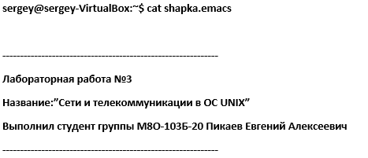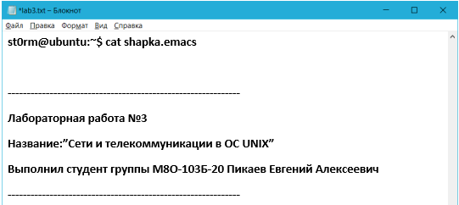**Распечатка протокола**  (подклеить листинг окончательного варианта программы с тестовыми примерами, подписанный преподавателем).

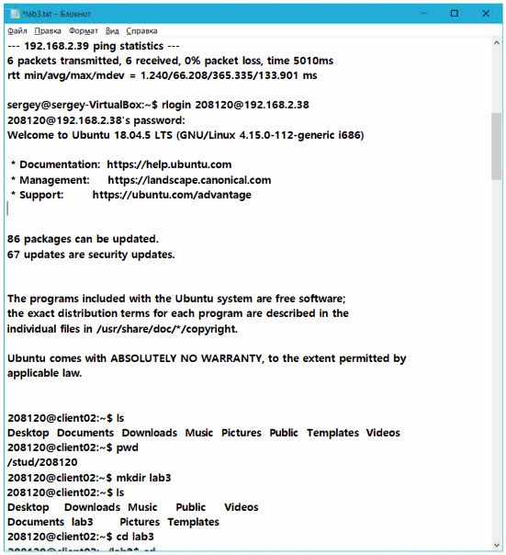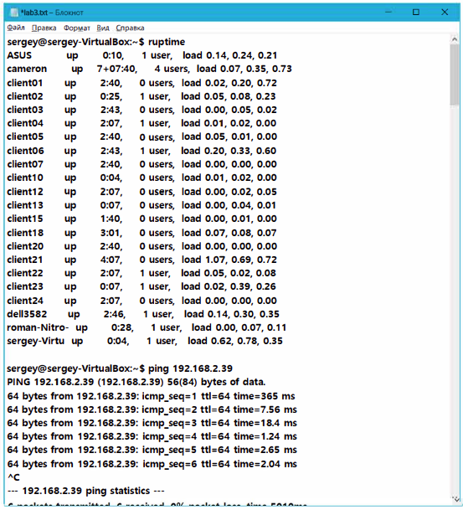

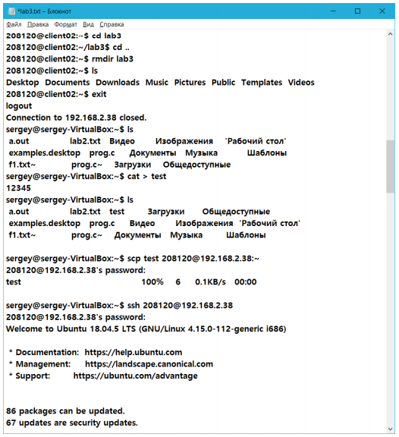

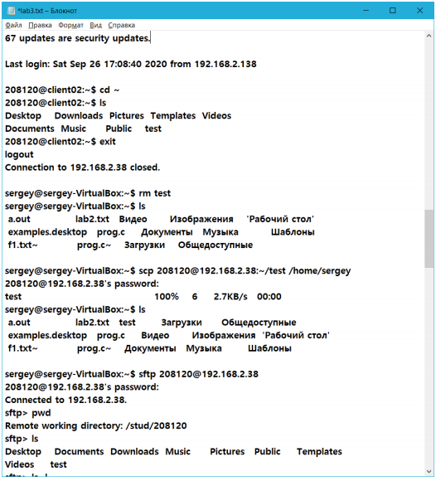

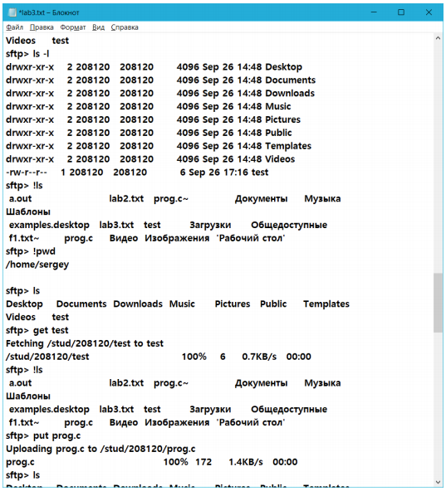

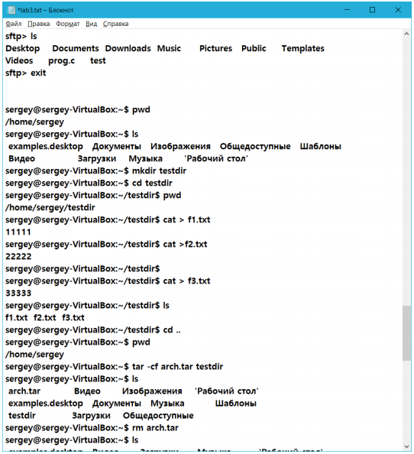

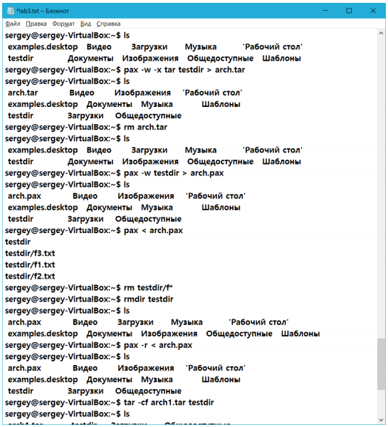

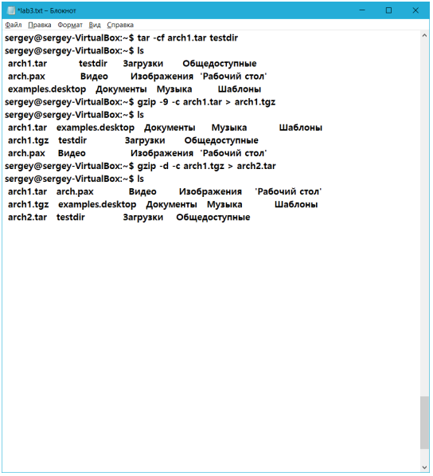

**9. Дневник отладки** должен содержать дату и время сеансов отладки и основные события (ошибки в сценарии и программе, нестандартные ситуации) и краткие комментарии к ним. В дневнике отладки приводятся сведения об использовании других ЭВМ, существенном участии преподавателя и других лиц в написании и отладке программы.

|  |  |  |  |  |  |  |
| --- | --- | --- | --- | --- | --- | --- |
| № | Лаб. или дом. | Дата | Время | Событие | Действие по исправлению | Примечание |
|  |  |  |  |  |  |  |

**10. Замечания автора** по существу работы

**_________________________________________________________________________________________________________________________________________________________________________________________________________________________________________________________________________________________________________________________________________________________________________________________________________________________________________________________________________________________________________________________**

11.**Выводы**

В ходе выполнения лабораторной работы я ознакомился и научился пользоваться сетевыми средствами и средствами архивации и упаковки системы ОС UNIX_______________________________________________

____________________________________________________________________________________________

____________________________________________________________________________________________

____________________________________________________________________________________________

Недочёты при выполнении задания могут быть устранены следующим образом: ________________________________

_________________________________________________________________________________________________________

_________________________________________________________________________________________________________

_________________________________________________________________________________________________________



Подпись студента _________________